Муниципальное автономное общеобразовательное учреждение
«Ныробская средняя общеобразовательная школа»

Библиотечный урок
«Герои отечества. Сергий Радонежский»

Подготовила учитель начальных классов
МАОУ «Ныробская СОШ»
Полякова Жанна Борисовна
для 3 класса

Ныроб, 2013 год
Тема урока: «Герои отечества. Сергий Радонежский»
3 класс, 20 человек
Форма- урок
Тип урока: комбинированный.

Цель: воспитание интереса к истории и культуре своего народа, чувства гордости за свой народ, за его прошлое.

Задачи: - познакомить с тем, как жил Сергий Радонежский, о его значении в жизни нашего государства;
- воспитывать интерес к учению, к чтению;
- развивать память, мышление, речь.
Оборудование: выставка книг, рассказы о Сергее Радонежском, альбомные листы, карандаши, карточки.

План урока.
- Организационный момент.
- Сообщение темы урока.
- Беседа.
- Чтение рассказа о Сергее Радонежском.
- Рассматривание иллюстраций.
- Игра « Собери план»
- Рисунки детей по теме.
- Итог урока.

Ход библиотечного урока.

1. Посмотрите на рубрику. Как Вы думаете, о чем или о ком мы сегодня будем говорить? (Ответы детей).

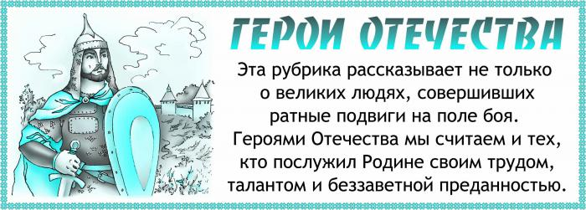

2. Учитель. Сегодня у нас необычный урок, урок - посвященный памяти Преподобного Сергия Радонежского. А почему именно этому Святому мы посвятим наш урок? (Ответы детей). В 2014 году в России будет широко отмечаться юбилей Преподобного Сергия Радонежского — событие общегосударственного значения, соответствующего масштабу этой личности и ее роли в судьбе нашей страны. Правительство Московской области готово провести намеченные юбилейные мероприятия на самом высоком организационном уровне и приложить максимум усилий и со всей ответственностью подойти к подготовке празднования этой знаменательной даты. В соответствии с Указом Президента Российской Федерации от 14.09.2011 № 1197 «О праздновании 700-летия преподобного Сергия Радонежского» при Правительстве сформирована рабочая группа для подготовки к проведению юбилейных торжеств на территории Московской области. Преподобный Сергий Радонежский внес огромный вклад в дело становления и развития российской государственности. А какой это вклад, на этот вопрос Вы попробуете ответить в конце нашего занятия.
Помогут мне провести наш урок Ваши одноклассники.

(На доске запись)

Светильник Земли Русской
Как бы ни болело сердце русское, где бы ни искало оно решение правды, но Имя Святого Сергия Радонежского всегда останется тем прибежищем, на которое опирается душа народа. Будет ли это великое Имя в соборе, будет ли оно в музее, будет ли оно в книгохранилище, оно неизменно пребудет в глубинах души народной. Опять, далеко за пределами церковного подвига, строительное и просветительное Имя Святого Сергия хранится в сердцах как драгоценнейший Ковчег Духа.
Н.К.Рерих
1 ученик. Сегодня праздник твой, о. Сергий преподобный!
И торжествует Лавра, бьют колокола.
Идёт всяк нищ к тебе, духовно суть голодный,
Твои благие поминаются дела…
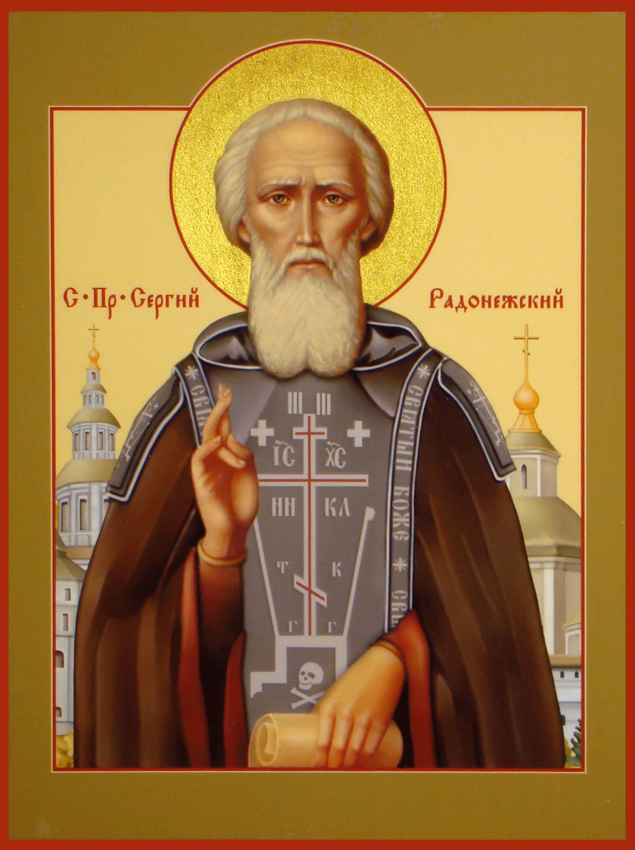
Какие это дела? Мы сейчас узнаем, …но прежде
3. Беседа.
- Давайте узнаем, кто такой Сергий Радонежский?
- Чем он прославился?
- Почему его особенно почитают?
- Как его звали в детстве?
- Где он жил? Чем занимался?

4. Рассказ о святом Сергее Радонежском.
Детство Варфоломея. Кирилл и Мария - родители Сергия, уже имели сына Стефана, когда Бог даровал им другого сына - будущего основателя Троице - Сергиевской лавры, красу Церкви Православной и несокрушимую опору родной земли. За долгое время до появления на свет этого святого младенца дивный знак был подан со стороны Бога, который нес в себе такой смысл, что будет рожден великий избранник. Несколько раз младенец, будучи еще в материнском чреве, кричал во время церковной службы. И вот 3 мая 1319 года в доме боярина Кирилла была всеобщая радость и веселье. Марии и ее мужу Бог послал сына. В сороковой день после рождения Мария и Кирилл понесли своего младенца в церковь, чтобы совершить над ним святое крещение, и в то же время исполнить свое обещание представить дитя в непорочную жертву Богу, который дал его. Благоговейный иерей, по имени Михаил, нарек младенцу во святом крещении имя Варфоломей. Между тем мать, а потом и другие стали примечать в младенце нечто необыкновенное :
2 ученик. Ещё во чреве материнском пребывая,
Ты троекратно восклицал, отец святой.
Как будто миру о приходе возвещая
Для многотрудной твоей миссии благой.

3 ученик. И вскоре постничеством твёрдым, непреклонным,
Ты удивлял своих родителей, народ:
По средам, пятницам – по постным дням законным,
Не брал младенцем молока ни капли в рот.

4 ученик. И если матушка твоя вкушала мясо,
Ты брать отказывался грудь, Варфоломей.
Ты не попробовал скоромного ни разу
За все мгновенья жизни праведной твоей.
младенец всем на удивление не пил материнского молока по средам и пятницам, также он не брал грудь матери, если Мария съедала перед кормлением мясное блюдо. На седьмом году жизни Варфоломея родители отдали учиться грамоте. Вместе с Варфоломеем учились и два брата его : старший Стефан и младший Петр. Братья обучались успешно, хотя Петру в то время не было и шести лет, а Варфоломей далеко отставал от них.
5 ученик. Учился плохо, хуже братьев обучался.
Ты отставал от них и грамоту не знал.
Но к Богу слёзно ты в молитве обращался,
И милосердный Бог молитву услыхал…
Учитель наказывал его, товарищи упрекали и даже смеялись над ним, родители уговаривали ; да и сам он напрягал все усилия своего детского ума, проводил ночи над книгою, и часто, укрывшись от взоров людских, где – нибудь в уединении, горько плакал о своей неспособности, горячо и усердно молился Богу и просил его : “дай же Ты мне, Господи, понять эту грамоту; научи Ты меня, просвети и вразуми!” Но грамота все же ему не давалась. Раз отец послал его в поле искать убежавших жеребят. Это поручение пришлось особенно по душе мальчику, любившему уединяться от людей. Идя по дороге мальчик увидел, что очень старый человек молится на коленях под дубом.
6 ученик. Под видом старца Ангел Божий шёл навстречу.
Варфоломея в тот же час благословил.
Просфору дал, святой воды, и тёплой речью
Утешил отрока, возжёг к учёбе пыл.
Отрок тихо подошел к нему и стал терпеливо ждать окончания молитвы. После того, как старец поднялся с колен, он посмотрел на мальчика и спросил его , “что тебе надобно, чадо?” и с детской простотой поведал старцу свое сердечное горе. - “Меня отдали учиться грамоте”, сказал сквозь слезы Варфоломей : “ и больше всего желала бы душа моя научиться читать, но вот сколько ни стараюсь, никак не могу выучиться; помолись за меня Богу, отче святой, - попроси у Господа, чтобы Он открыл мне учение”. Старец же вознес руки к небу, поднял свои глаза на небо, прочитал надлежащую молитву, а по окончании ее благословил Варфоломея и дал поцеловать свой крест. А затем произнес : “Веруешь ли, и больше сих узриш и о грамоте, чадо, не скорби; ведый буди известно, яко от сего дня дарует ти Господь грамоте”. Мальчик поклонился старцу и пригласил к своим родителям в дом отдохнуть, сказав, что в его доме таких людей почитают.
7 ученик. Зашли вдвоём они домой к Варфоломею,
И перед трапезою старец повелел:
«Читай Псалтырь», смутился отрок: «Не умею…»
Но, книгу взяв, псалмы прочесть легко сумел.

8 ученик. Прощаясь, старец предсказал родным и близким:
«Велик ваш сын пред Богом будет и людьми».
И удалился, поклонившись в ноги низко.
И замелькали в возрастаньи к Богу дни.
Размышляя о суете всего земного, блаженный юноша нередко повторял сам себе слово пророческое: “кая польза в крови моей, всегда сходити ми во истление?” Рассуждая, таким образом, Варфоломей стал просить у своих родителей благословения избрать путь иноческой жизни. Не раз он говорил отцу: “отпусти меня, батюшка, с благословением, и я пойду в монастырь”. И родители, конечно, от всего любящего сердца благословили послушного сына. Варфоломей принял постриг 7 октября 1342 года от некоего игумена Митрофана на 24 – м году жизни. В этот день церковь празднует память святых мучеников Сергия и Вакха : по обычаю того времени Варфоломею и было дано имя Сергий. И был Сергий первый постриженик своей уединенной обители, первый начинанием и последний мудрованием, первый по счету, и последний по тем смиренным трудам, которые сам на себя возлагал. Семь дней провел новопостриженный Сергий неисходно в своей церкви вместе с игуменом Митрофаном. - “Вот, отче”, с тихою грустью сказал тогда юный инок своему отцу Евангельскому : “ты уже уходишь и оставляешь меня одиноким в этой безлюдной пустыне. Давно я желал уединиться и всегда просил о том Господа”. В заключение своей беседы Митрофан сказал Сергию, что на месте его пустынножительства распространит Господь обитель великую и именитую, из которой пронесется слава имени Божия. Потом он благословил своего постриженика и удалился.
9 ученик. К пустынножительству прибегнул он с годами.
Построил келью с братом Стéфаном в лесу.
А позже церковь вместе выстроили сами,
Но брат сказал: «Труд непосильный я несу».

10 ученик. И перешёл брат в монастырь Богоявленский…
Варфоломей же продолжал свои труды.
Он строил келии с молитвою вселенской,
Одежду шил, ел хлеб с глотком святой воды.

11 ученик. Он выпекал монахам хлеб, готовил пищу,
Рубил дрова, в молитве к Богу предстоял.
Постился строго, зная – Бог Всевышний взыщет.
И постриг принял, имя Сергий себе взял.
5. Рассматривание иллюстраций.

Кто не знает замечательную картину Михаила Васильевича Нестерова «Видение отроку Варфоломею», принесшую художнику известность и славу? А кто знает, что изображённый на картине отрок – это величайший и любимый святой, преподобный Сергий Радонежский (1322–1392), которого летописцы именовали Игуменом всея Руси, а святая Церковь достойно и праведно величает «возбранным воеводою Русской земли»?

-Чем же так привлекал художников образ преподобного Сергия? И за какие такие подвиги его столь величают и почитают на Руси?

Победой в битве на Куликовом поле (1380) Россия обязана, в том числе, и ему, смиренному игумену Троицкому. Собираясь идти на Мамая, Дмитрий Донской приехал за благословением к святому Сергию. Предрекая князю победу, преподобный, согласно легенде, послал с ним на брань двух иноков своей обители, Пересвета и Ослябю, погибших в бою.
Он положил начало жизни пустынников, устроив вне города обитель с общежитием. Начавший с одинокого личного подвига самоочищения и обуздания страстей, Сергий Радонежский вскоре стал основателем нового монастыря и нового русского монашества. Созданная им Троице-Сергиева лавра (1337 г.) стала духовным сердцем и совестью всей Руси, а порождённые ею другие обители – как бы кровеносными сосудами, питающими страну духовной жизнью.
- Из чего же вырос этот величайший гигант духа? А из того самого отрока Варфоломея, которого так чудесно – тихо и радостно – изобразил художник.
12 ученик. Так, потихоньку, к нему стягивались люди.
Он стал игуменом для братии лесной.
Чудес немало совершать здесь Сергий будет,
Творя молитву, налагая Крест Честной.
13 ученик. Молился Сергий преподобный в дни лихие,
Когда татарским игом русская земля
Была закована под гнёт в тиски стальные,
На брань бойцы спешили, к бою на поля.

14 ученик. И одержал народ на поле Куликовом
Победу славную с Димитрием Донским
В день Рождества Марии Девы – твёрдым словом
Игумен Радонежский был незримо с ним.
Нельзя не согласиться с отцом Георгием Чистяковым, который утверждает, что постичь, в чём заключается подвиг святого, можно, наверное, только в том случае, если его житие станет для нас не просто материалом для размышлений, пусть даже благочестивых, а примером для подражания. «Чтобы читатель не подумал, что ему предлагается уйти в монастырь, стать монахом, замечу, что в первую очередь Сергий Радонежский учит нас не этому. Чему же?.. Служение ближнему он сделал главным в своей жизни. Уйдя из мира, отвергнув те формы человеческого общежития, которые навязывало ему русское общество середины XIV века, он не стал отшельником-одиночкой, а стал искать способы для воплощения в реальность той открытости по отношению друг к другу, которую Иисус назвал словом "агапэ" (любовь) и без которой человек теряется и, каким бы счастливцем он себе ни казался, в конце концов довольно быстро погибает.
15 ученик. Отечество моё! Россия!
В тебе дух старины живёт.
И ни одна ещё стихия
Не победила твой народ.

Ученик. Из тьмы веков ты восставала
И становилась всё сильней.
Святая Русь – твоё начало,
И преподобный Сергий в ней.
. Преподобный Сергий, бывший духовником князя Дмитрия Донского, сыграл немалую роль в подготовке к Куликовской битве. Он помогал объединению русских земель: примирил рязанского князя с московским, а Нижегородское княжество, захотевшее отделиться, отлучил от Церкви. Испугавшись Божьего наказания, нижегородский князь бежал, и его подданные присягнули на верность московскому великому князю. Перед битвой Сергий благословил князя крестом и окропил святой водой. Великий князь попросил у преподобного Сергия двух его монахов - Пересвета и Ослябю, которые в миру принадлежали к воинскому сословию и были богатырями. Сергий возложил на богатырей схимы с нашитыми на них крестами, и заповедал им "крепко бороться по Христе на врагов его". Их присутствие в одеждах схимников в войске Дмитрия придавало походу дух великого святого дела.
По легенде, Сергий сказал князю: "Не страшись! Ты победишь!"
И Дмитрий Донской одержал великую победу над Мамаем Золотой Орды, в Куликовской битве в 1380 году, который был разбит и бежал в Крым в Кафу (современная Феодосия), где и был убит. Мужество и героизм русских людей развеял господствующее ранее представление о непобедимости татар.
· Какого князя Сергий благословил на битву? (Дмитрия Донского)
· На какую битву Сергий благословил Дмитрия Донского? ( Куликовская битва).
Учитель
Умер преп. Сергий в 1392 году в возрасте 78 лет, и не было дня, когда к нему не приходили за помощью со своими заботами и скорбями.
Ученик. Тихий свет на Маковке – горе
Над обителью, что радуга цветёт;
Это инок Сергий на заре
Троице молитву воздаёт.
Тихий свет на Маковце – горе
Радугой цветёт над всей землёй;
Этот инок Сергий на заре
Молится с небес о нас с тобой.

6. Игра «Собери план»
- Родился в окрестностях Ростова Великого.
- Ведение отроку Варфоломею старца святого.
- Переезжает с родителями в Радонеж.
- Трудности в учении.
- Уход родителей из жизни.

7. Рисунки детей.
Нарисуйте, то что вы запомнили. (Выставка рисунков, создание детской книги «Сергий Радонежский»).

8. Итог урока.
Что вы запомнили? Зачем это нужно знать? Так какой Сергий Радонежский внес вклад в дело становления и развития российской государственности?

Так жил подвижник Православья,
Христа и Богоматерь славя.
И по его дана молитве
Победа в Куликовской битве.
Свою показывая милость,
К нему Пречистая явилась
И обещала, что Обитель
Спасет Господь наш Вседержитель.
Открыто людям Божье Слово.
Окончен путь земной Святого,
И Преподобный в вечной жизни
О нашей молится Отчизне.
Угодника нетленно тело -
Живет его святое дело.
Он всем нам показал дорогу,
Которая приводит к Богу.
Автор Р. Запесоцкая.
9.Тест (если останется время)

Список использованных источников:
- Интернет ресурсы
- Борзова Наталия Геннадиевна «Урок нравственности»
- Р. Запесоцкая «Стихи»
- Житие преподобного Сергия Радонежского (Елена Мизюн) — Омилия
- Просто библиоблог. Журнал
- Стихи «Сегодня праздник твой…»

